维保模块流程说明
- 维保前准备工作
- 维保之前需要管理员为维保人员进行人员分组，否则无法完成维保。
- 安装APP（扫码安装，建议使用手机浏览器扫码，微信扫码偶尔有错误。ios需要专门设置，详见IOS设置文档）。
- 请给予APP通知权限，APP通知维保计划，超期提醒，急修、救援工单提醒需要依赖此权限。
- 请给予APP获取GPS位置权限（选择始终允许访问位置信息），否则无法正常维保。
- 维保流程介绍
- 每日首次使用APP维保时，系统会弹窗体提示人脸识别，按照要求识别成功后才能进行维保，各维保单位创建人员时务必输入人员照片（大头照）。（人脸识别城独有）
- 维保有3个入口
- 今日工单：显示维保管理员为您制定的当日的维保计划，点击计划即可维保。
- 维护保养-扫一扫：扫描电梯内二维码维保
- 维护保养-搜一搜：搜索电梯编码、电梯位置等信息。搜索到需要维保的那部电梯后点击维保。
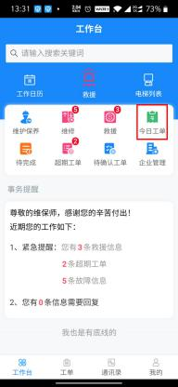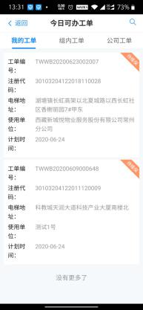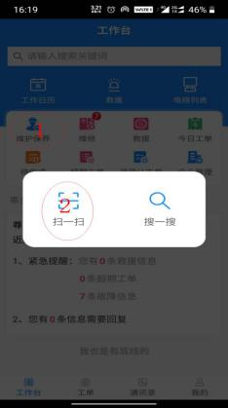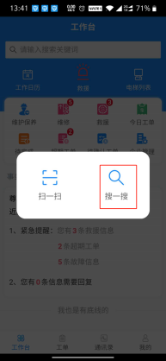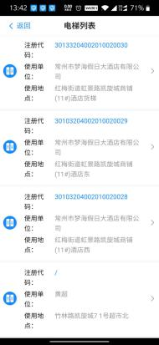

- 使用上述方式进入电梯详情界面，确认电梯资料。
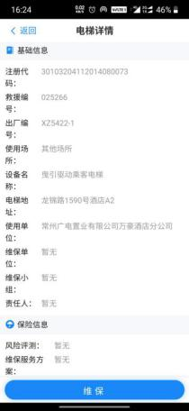
- 点击维保按钮后转入维保详情界面（如果是当日首次维保跳转人脸识别界面）。人脸识别后进入维保详情界面。维保类型：系统默认为按首次维保时间算起，首次维保时间后90天为季度维保，180天是半年维保，360天就是年度维保。如果需要手动修改可以点击维保类型变更按钮进行修改。
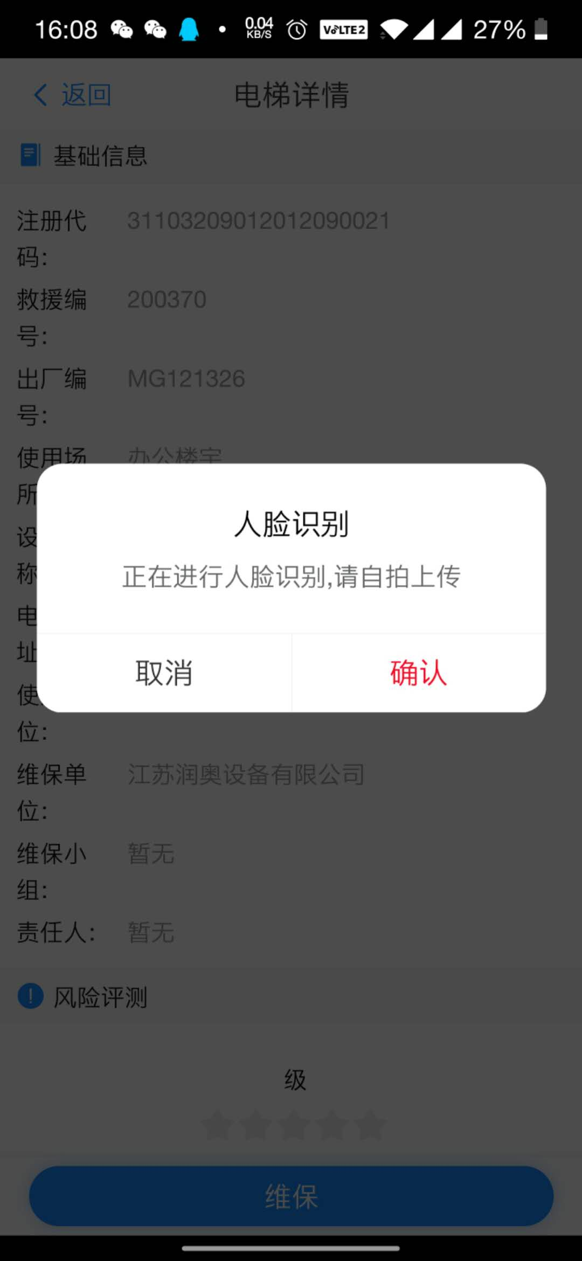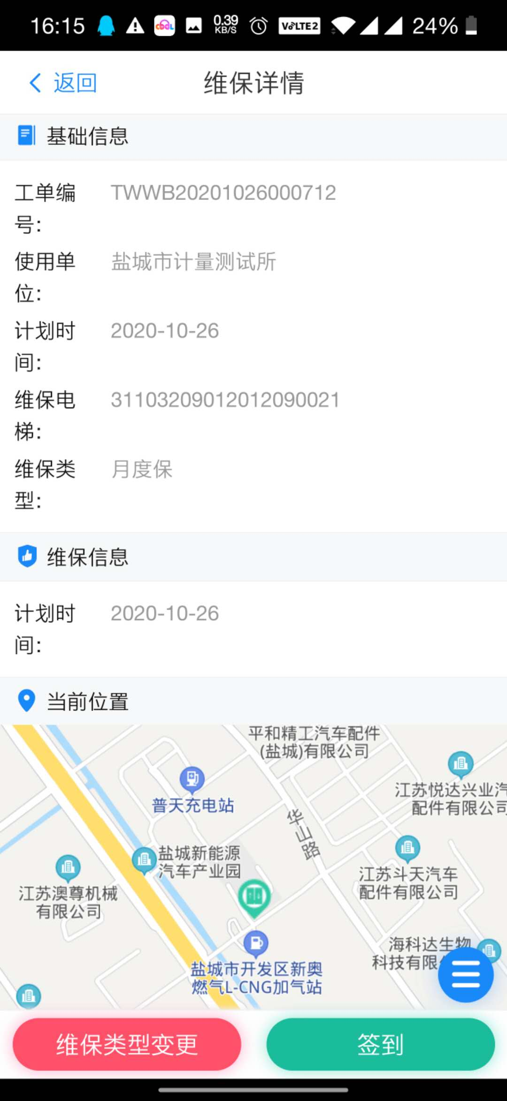
- 点击签到。点击确认后，系统比对您的GPS位置与该电梯的GPS位置跳出不一样的提示信息。
- 位置一致，不弹出签到拍照界面，直接跳转入维保界面
- 位置不一致，系统跳出GPS位置不一致的提示框，有3种情况。
- 您确实不在电梯所在位置
- 电梯在室内手机未正常获得GPS位置、手机未给予软件GPS权限。
- 电梯后台参数中GPS信息错误。由于历史原因，有一批现有电梯的GPS信息不准确，针对这种情况软件加入了GPS自学习功能。通过数次维保中的学习，让电梯获得正确的GPS信息。
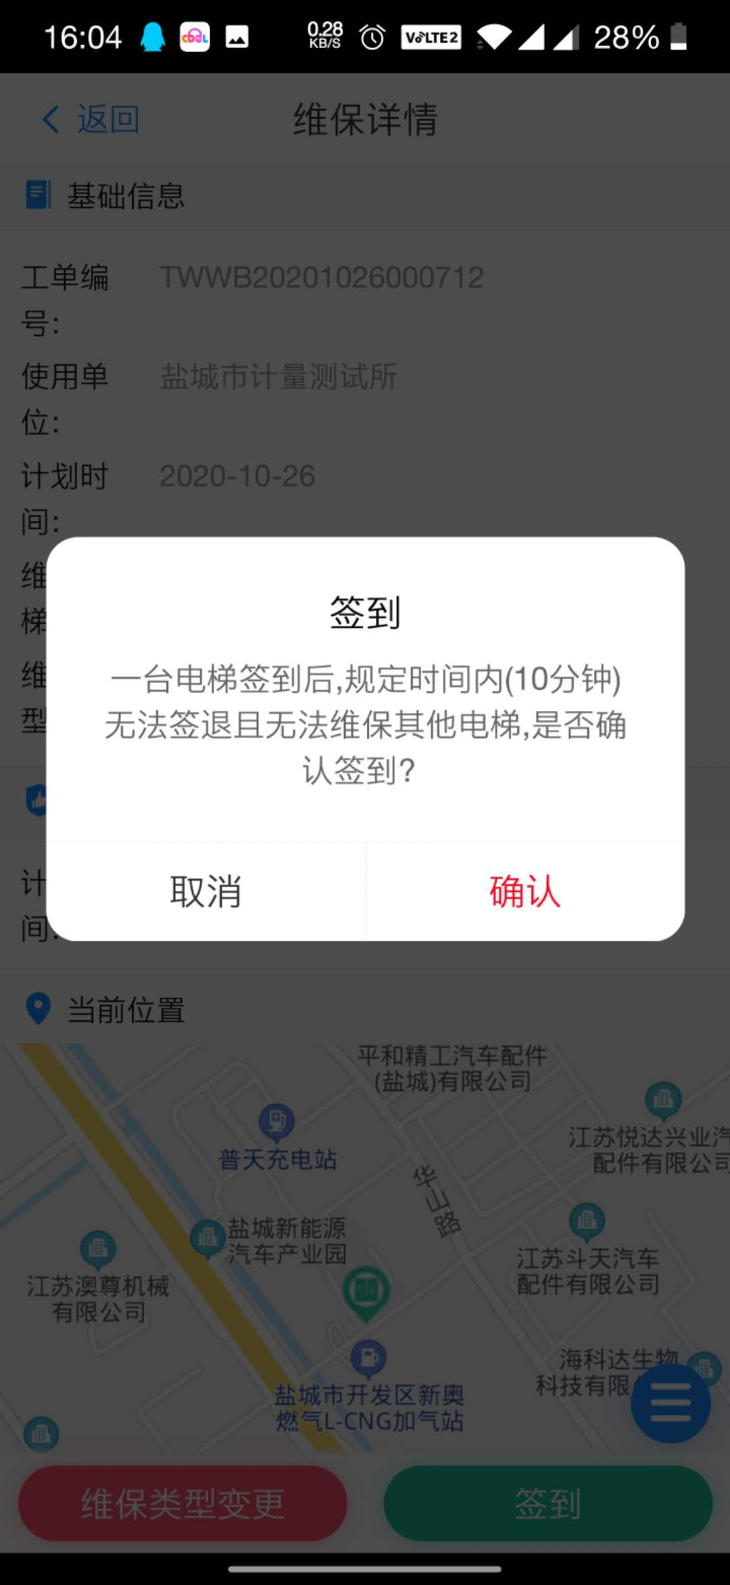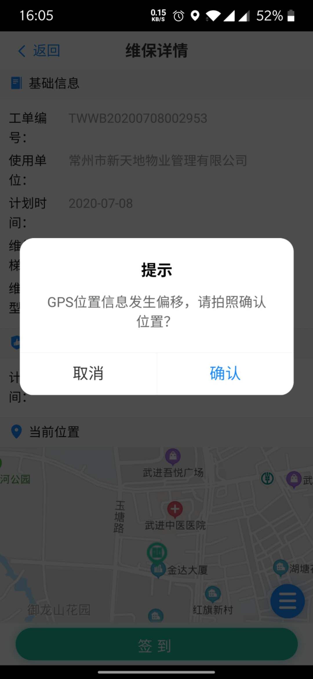
GPS位置不一致，点击确认后弹出签到拍照界面，拍照后进行维保。（GPS定位与拍照是相辅相成的功能，只需要有一条即可证明维保事实为真）
- 有电梯二维码时，维保人员在电梯中与二维码合影自拍
- 无二维码时，维保人员与电梯或者扶梯自拍合影
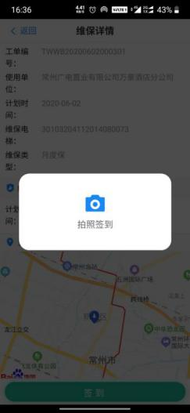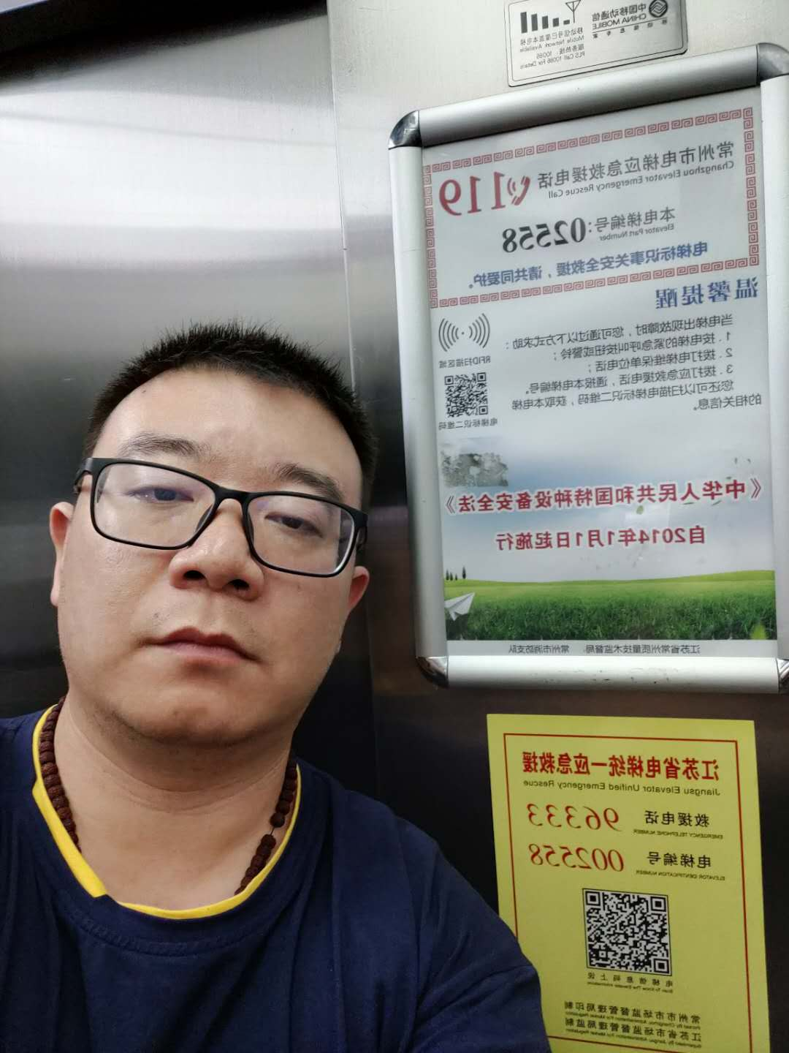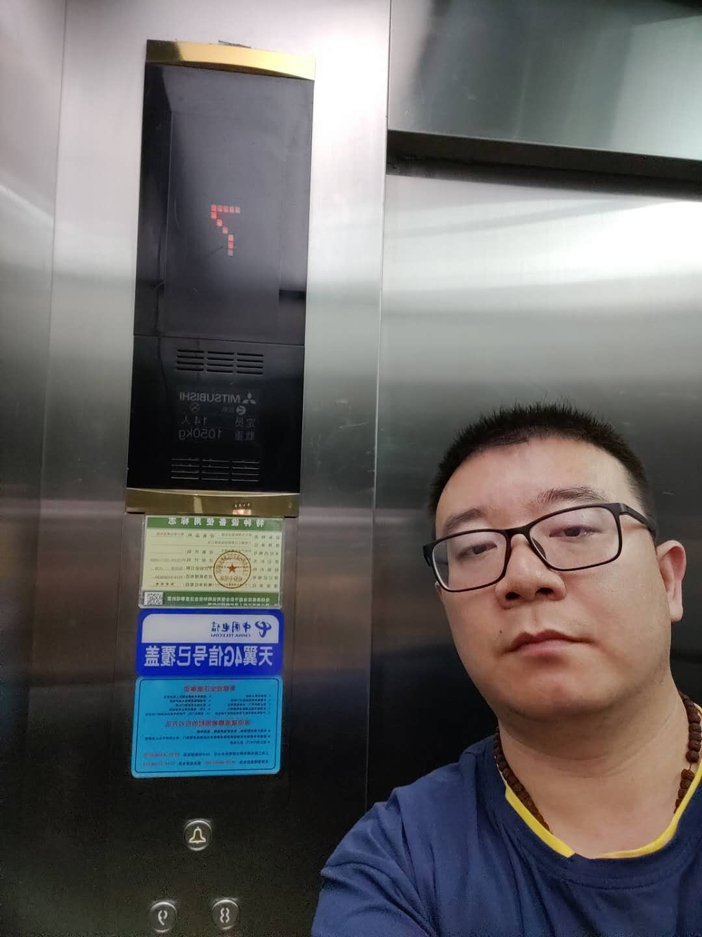
5. 开始进入正式维保项目。
- 现场照片：可以按照实际情况拍摄。具体拍摄张数和位置根据各地市监管要求设置，一般为3张：轿顶、底坑、机房。（）
- 维保备注：有特殊情况可以填写备注，可以不写。
- 填写维保项：按照实际情况填写维保项：所有维保项如有异常可以点击对应项目选择异常内容（注意：维保项填写完成点击提交后，数据会立即上传监管且无法更改，请务必检查无误后再点击上传）
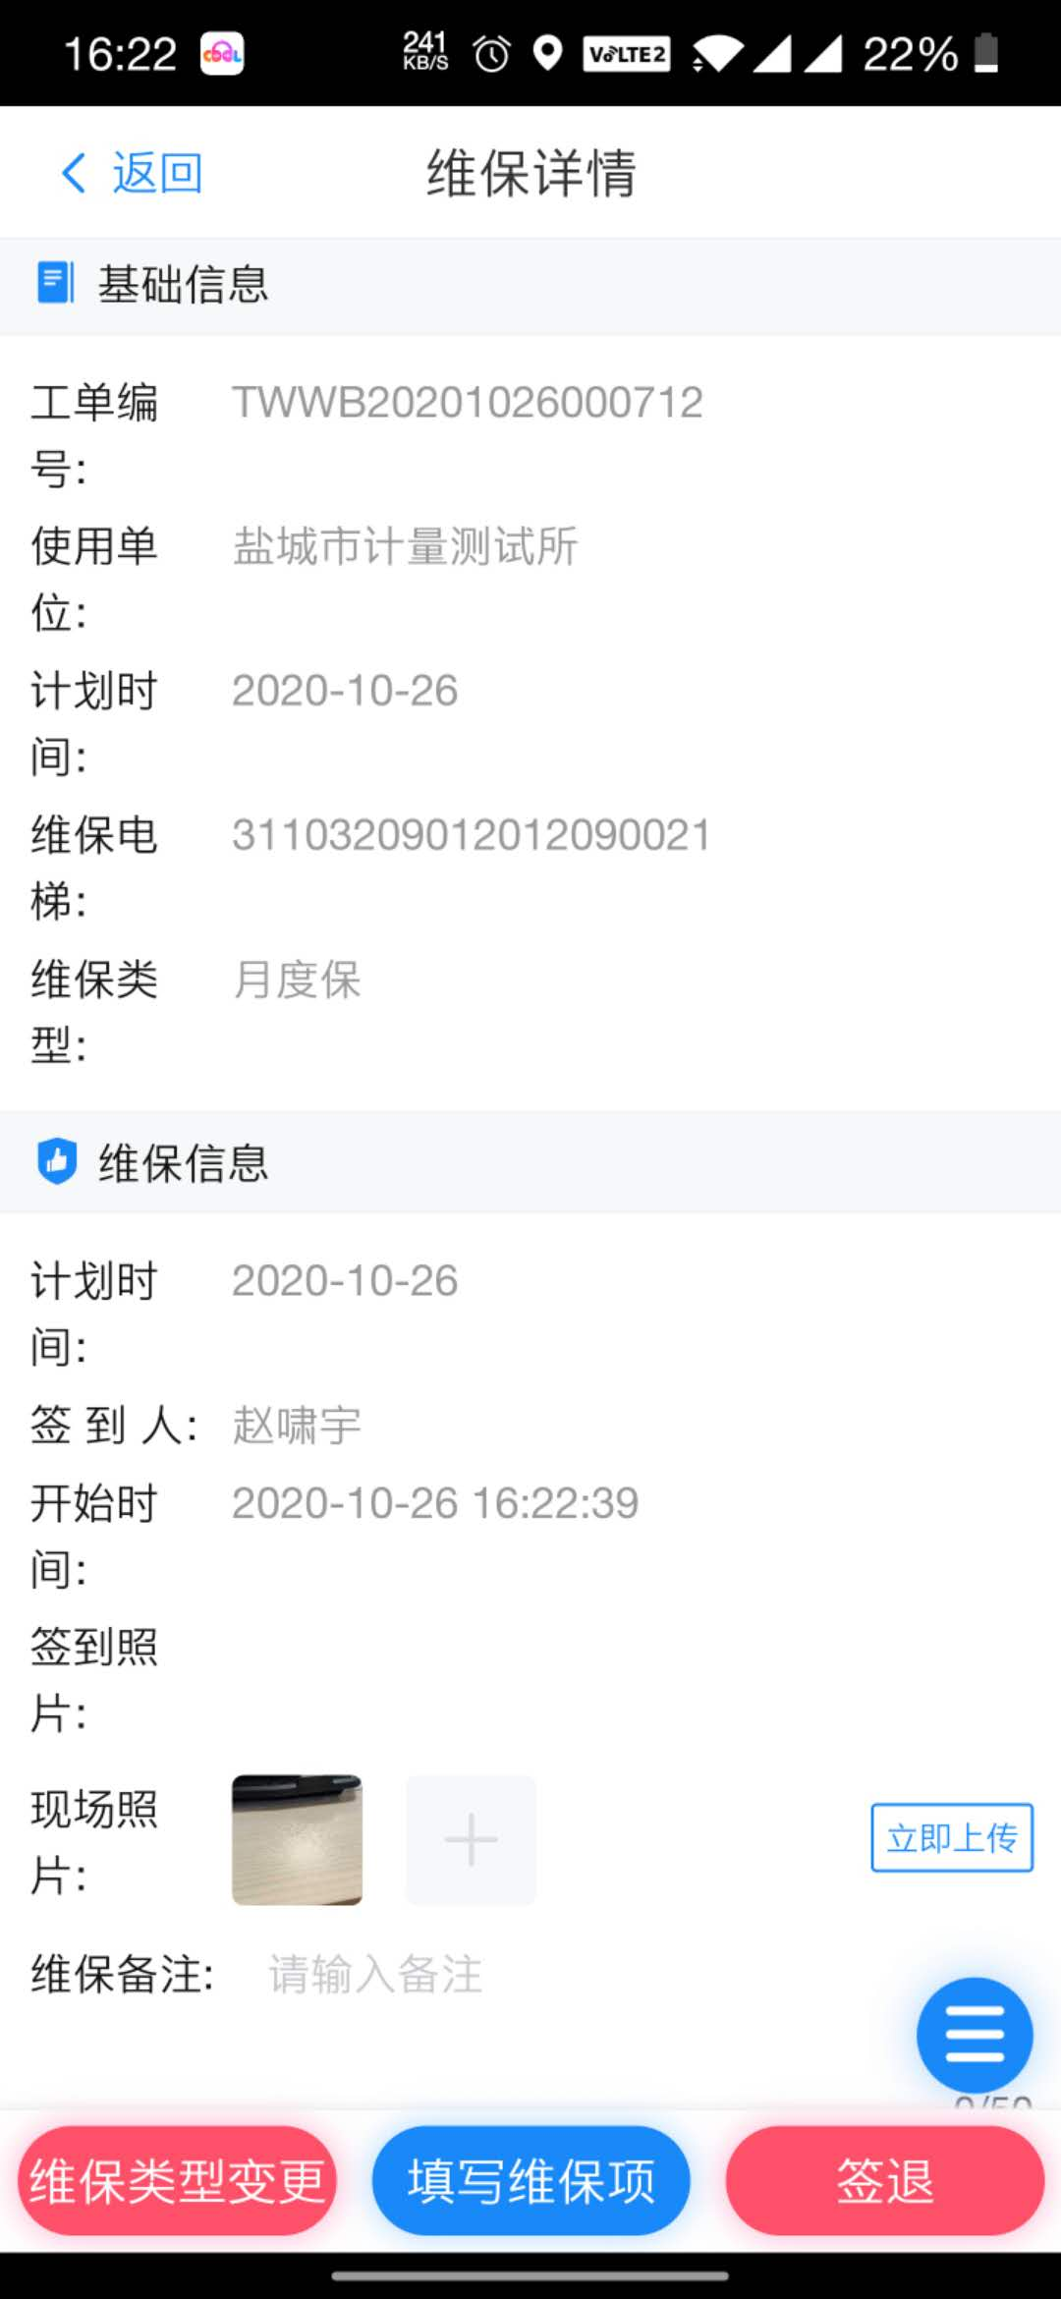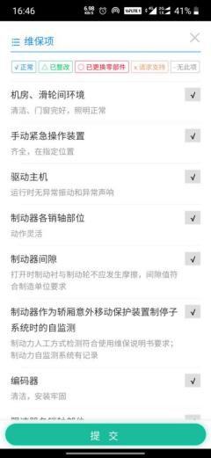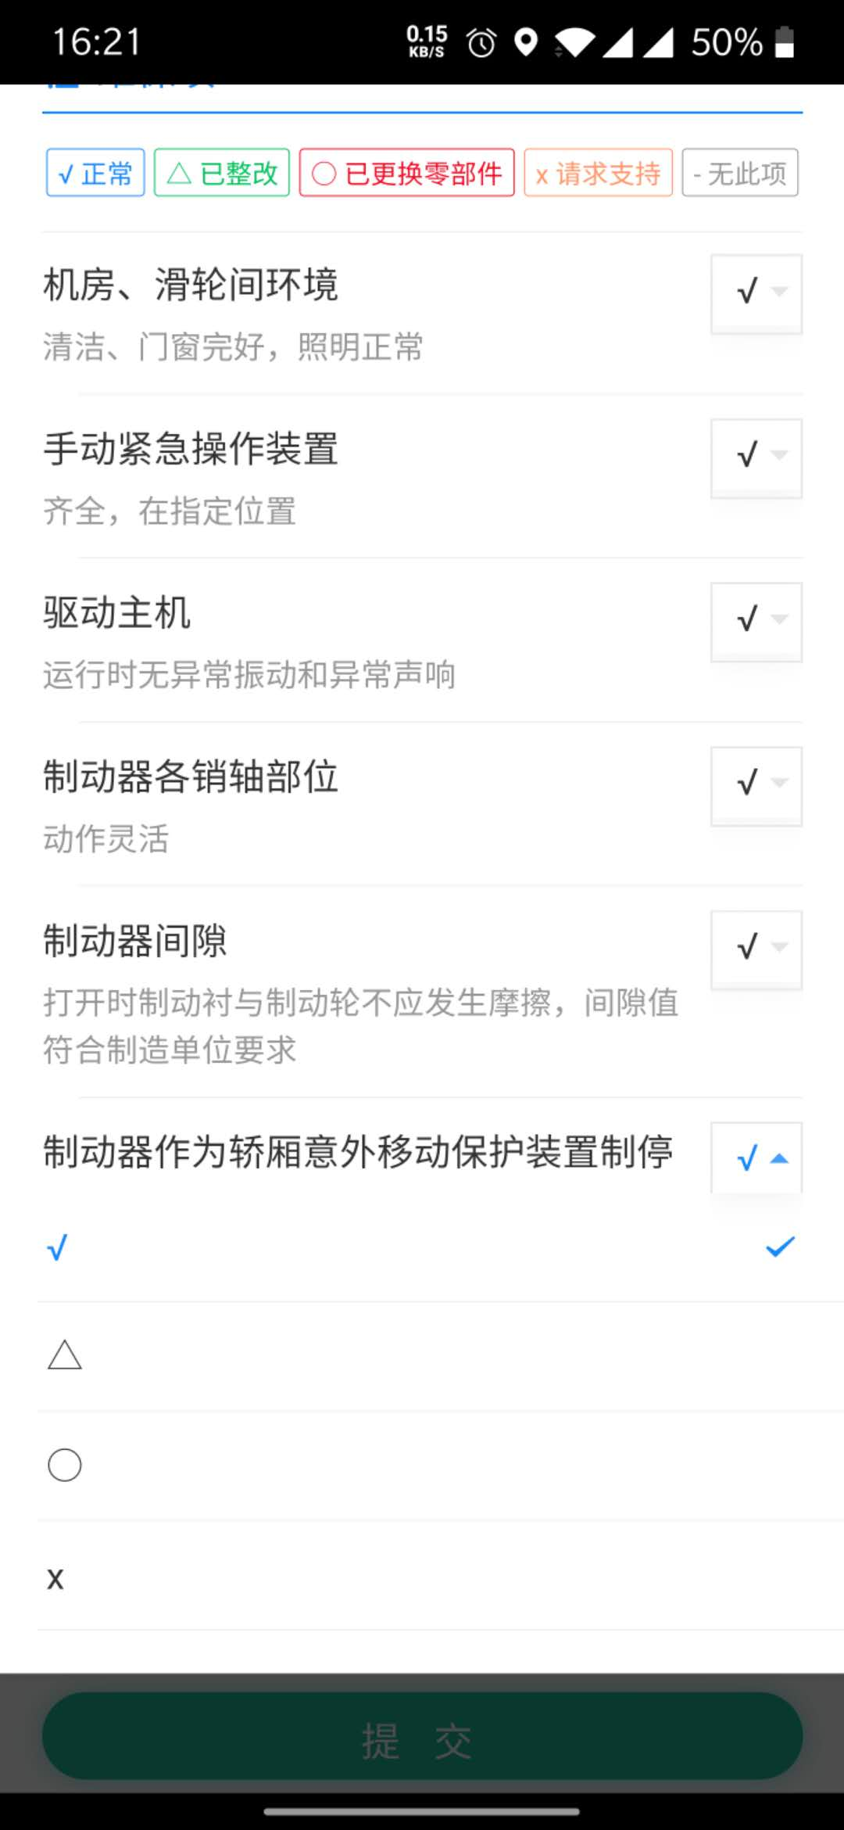
6.维保完成后点击签退按钮（注意：点击签退按钮后，拍摄的照片会自动上传监管数据库，无法做出任何修改，请务必检查无误后再点击上），进入签字界面（仅首次维保需要签字，以后会自动使用首次签名的签名文档。维保人员也可通过提前录制签名文档的方式，提前制作好签名文档，详见第9条）
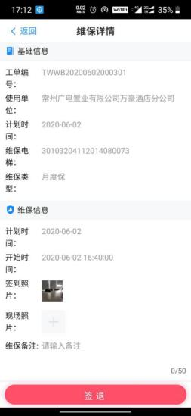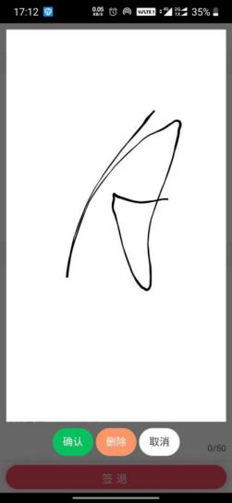
注意：签退时也会记录您的GPS信息，请在所维保的电梯附近点击签退。如果位置错误会进入拍照前途环节，操作流程请参照前文拍照签到流程）
- 同组其他组员在待确认工单页面找到对应的维保工单，对此次维保进行签字确认。维保流程结束，该工单被推送到使用单位账号内等待使用单位签字。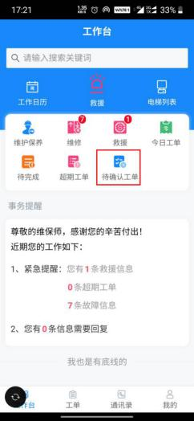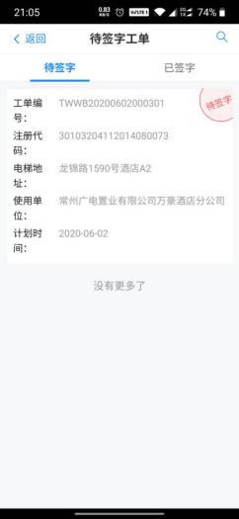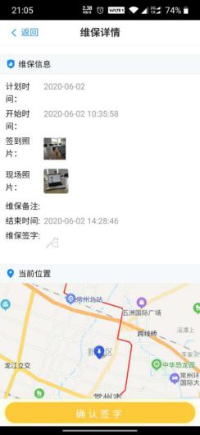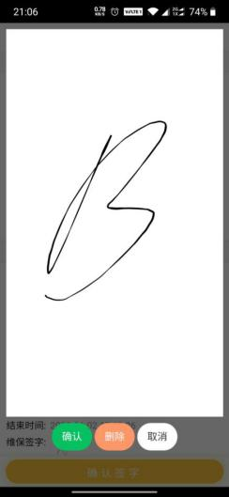
- 待完成
- 维保了一半还未点击签退，由于特殊情况（比如救援），暂时停止了维保，该工单会显示在待完成中
- 维保时先点击了签退，未填写维保项，工单显示在待完成中，进入后可填写维保项。
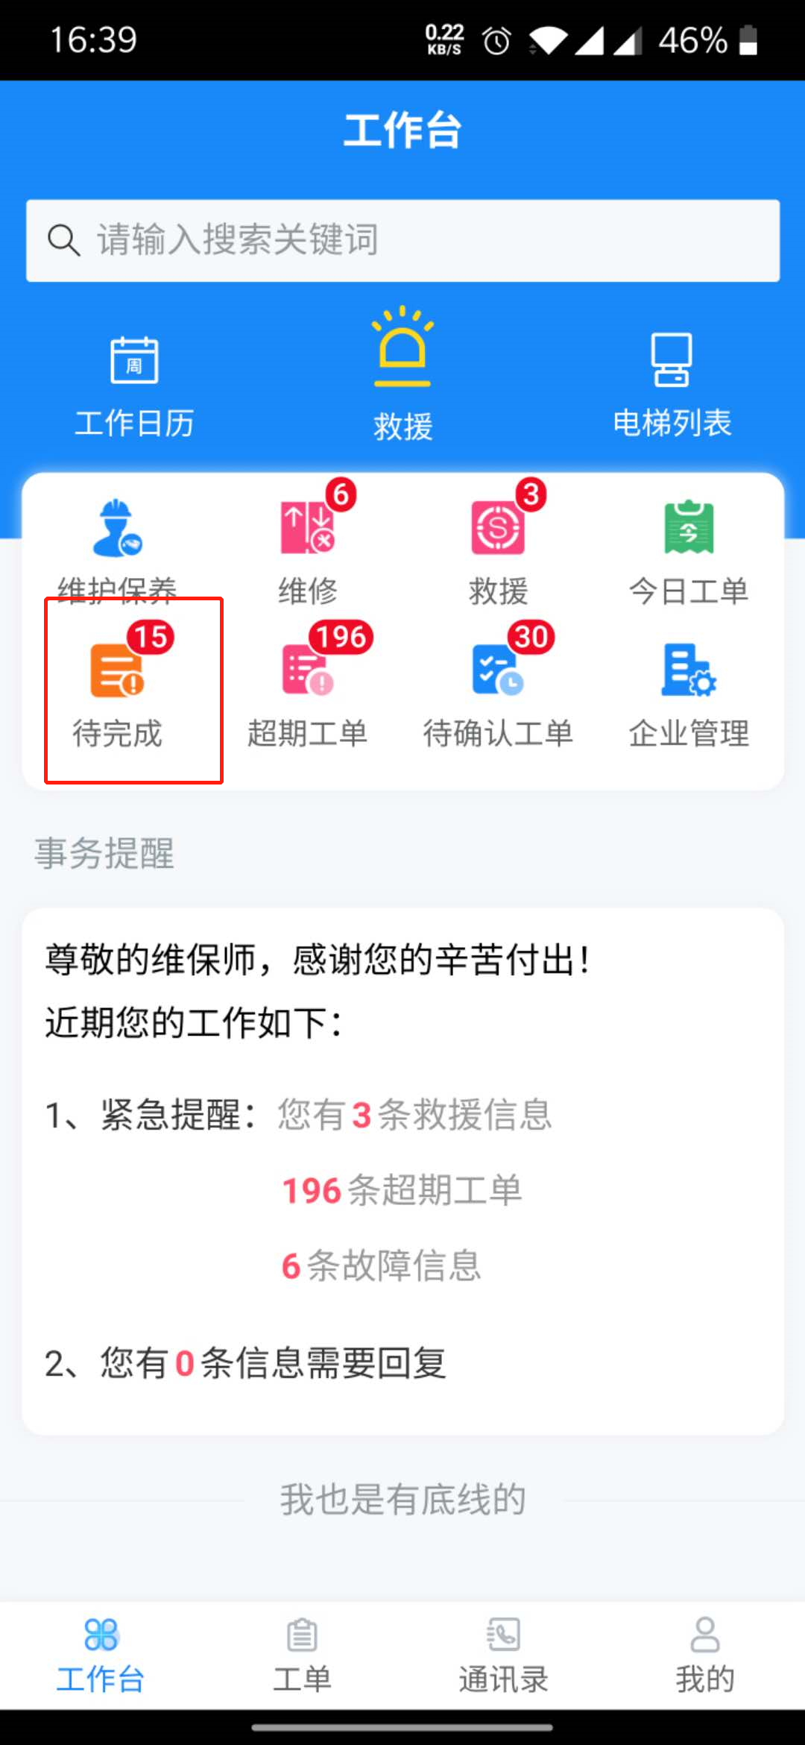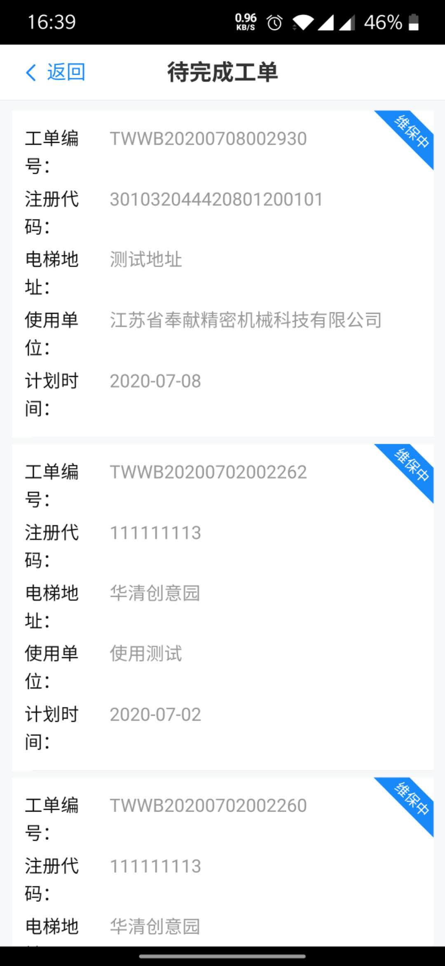

- 更改或录制签名文档

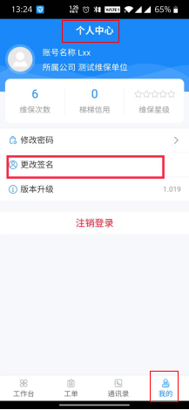

- 变更维保计划
系统会根据实际维保时间智能变更维保计划，无需手动介入，系统自动计划逻辑如下图
